**LAB 5**

Bước 1: Xem lại cấu trúc bảng

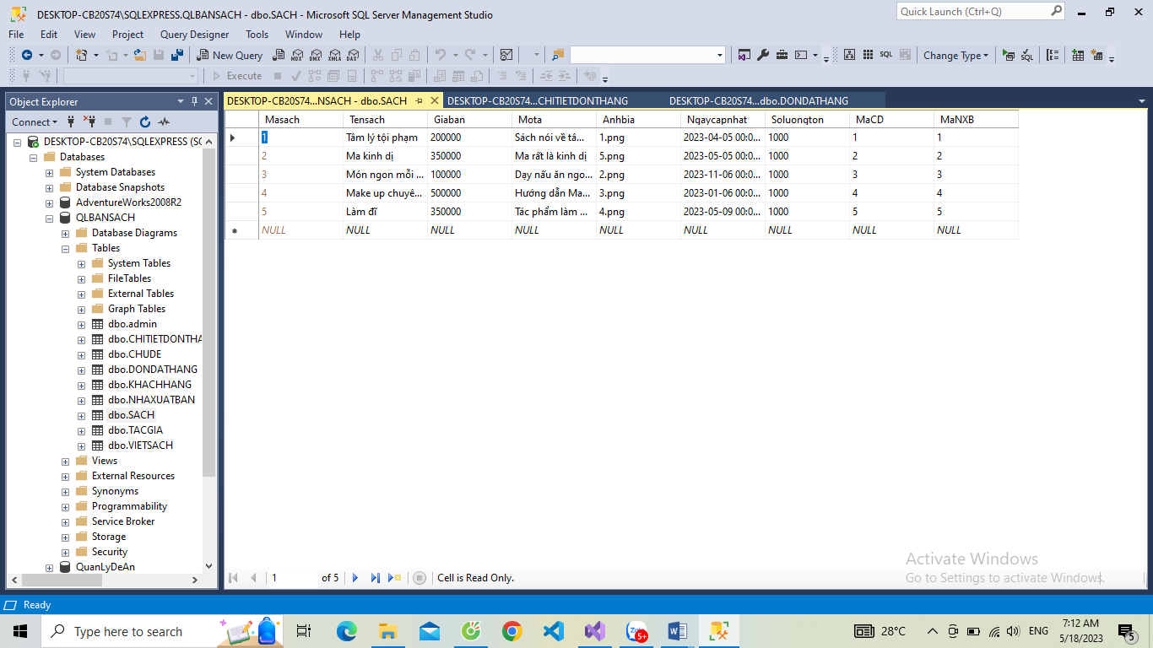

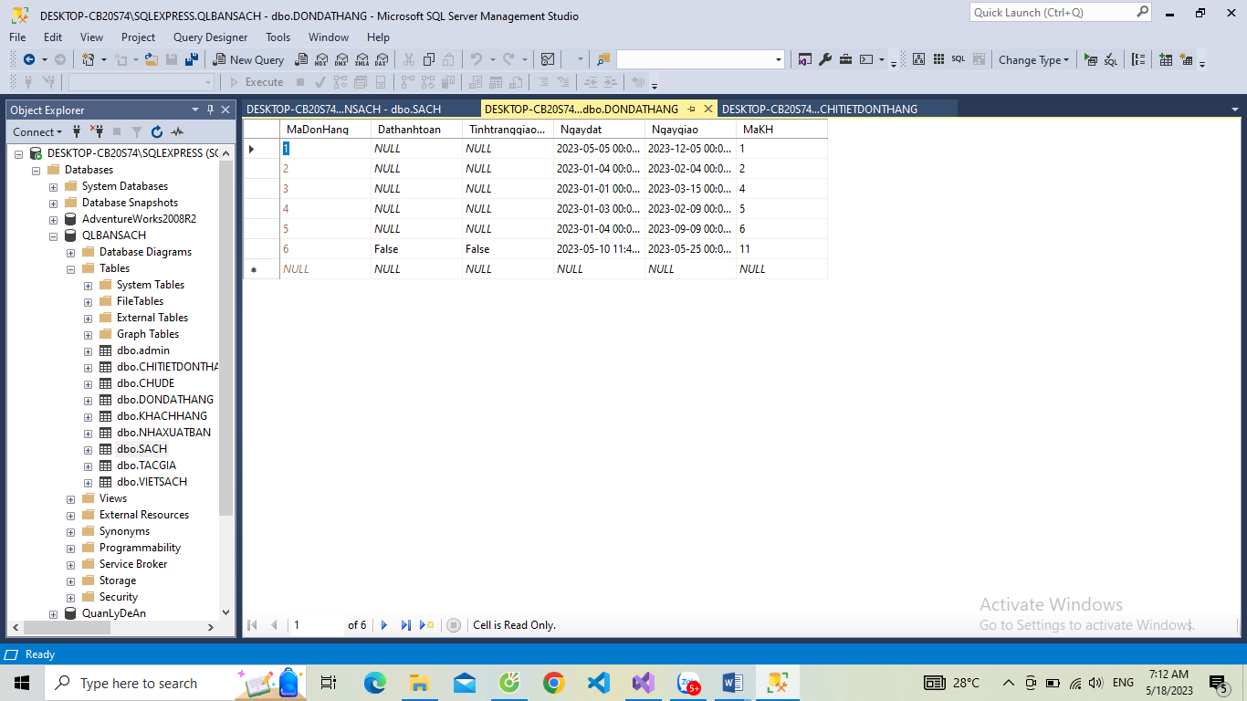

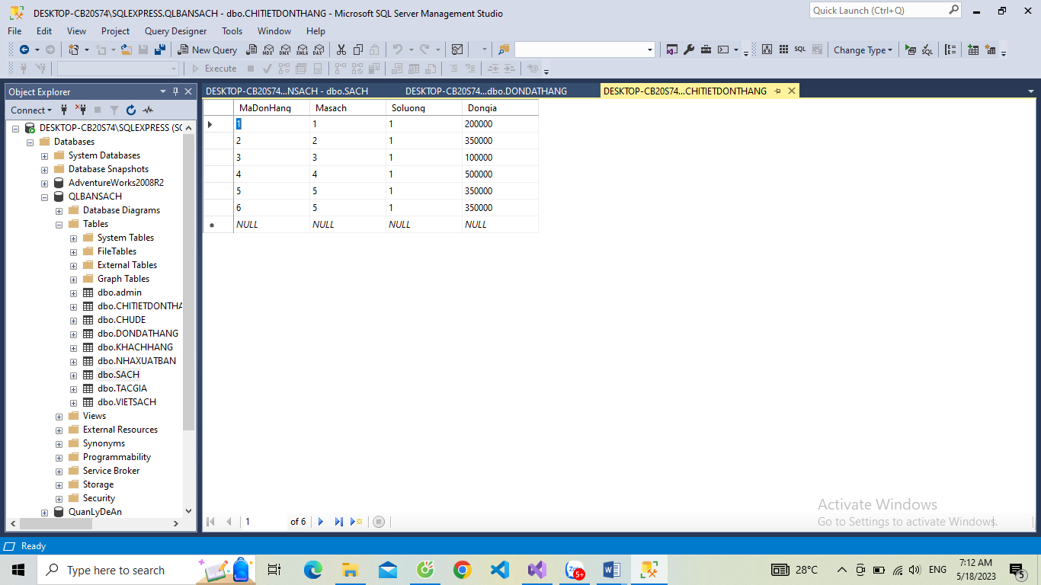

Bước 2: Tạo class giỏ hàng trong Models

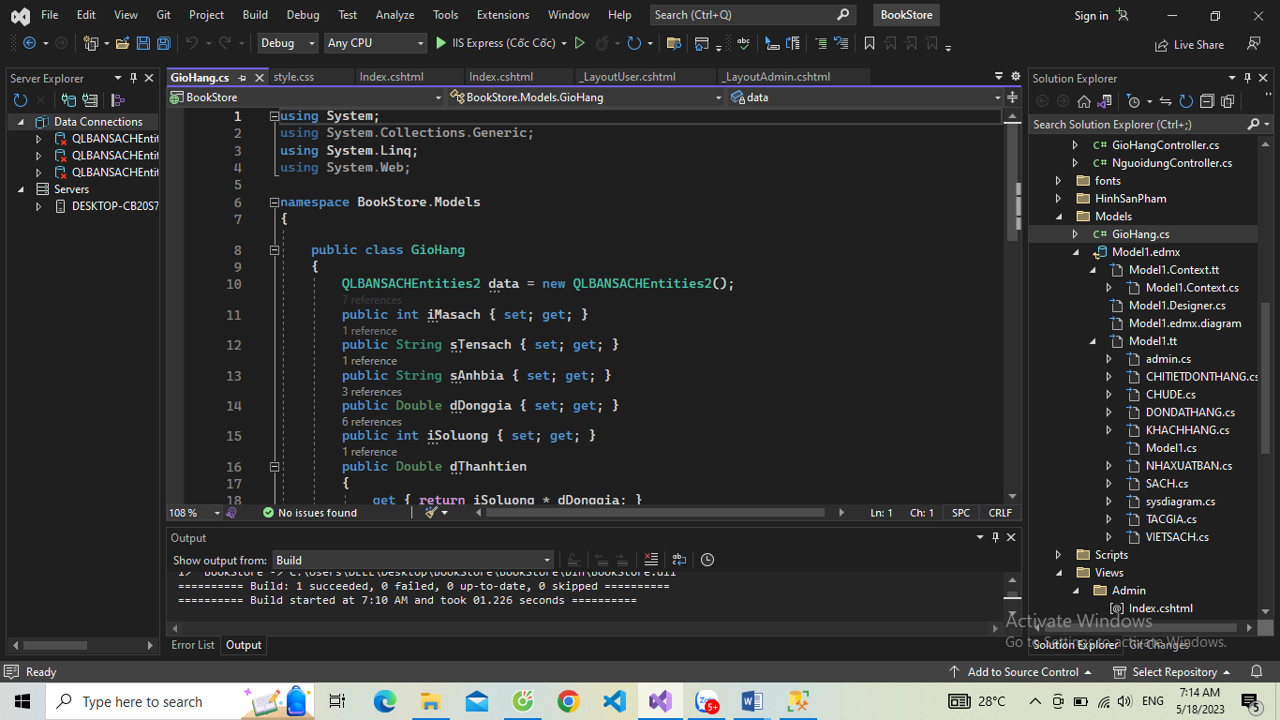

Bước 3: Tạo mới Controller

Cập nhật phương thức Lấy giỏ hàng từ Session[<<Giohang>>] nếu có, nếu không sẽ khởi tạo giỏ hàng rỗng

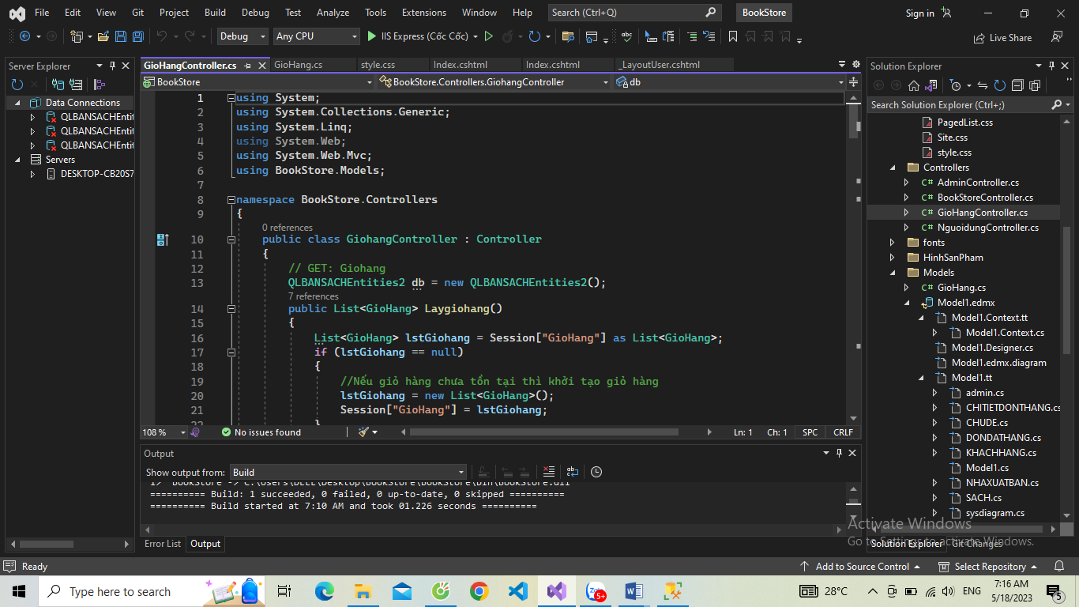

Cập nhật phương thức thêm giỏ hàng

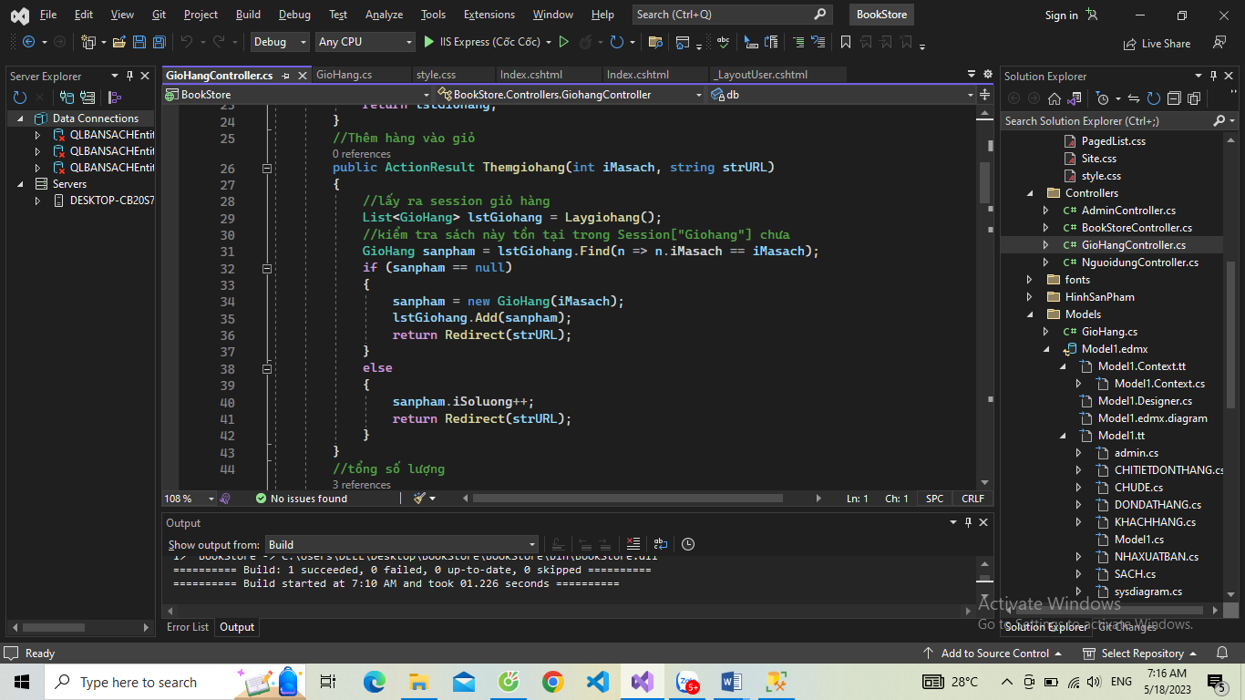

Cập nhật phương thức tính tổng số lượng

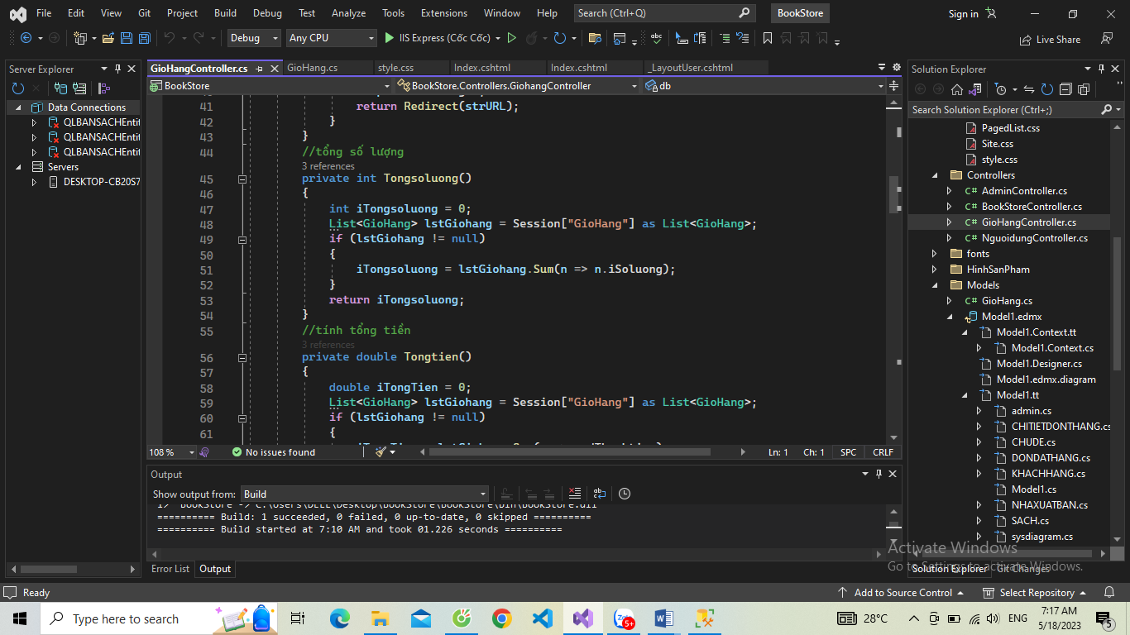

Cập nhật phương thức tính tổng tiền

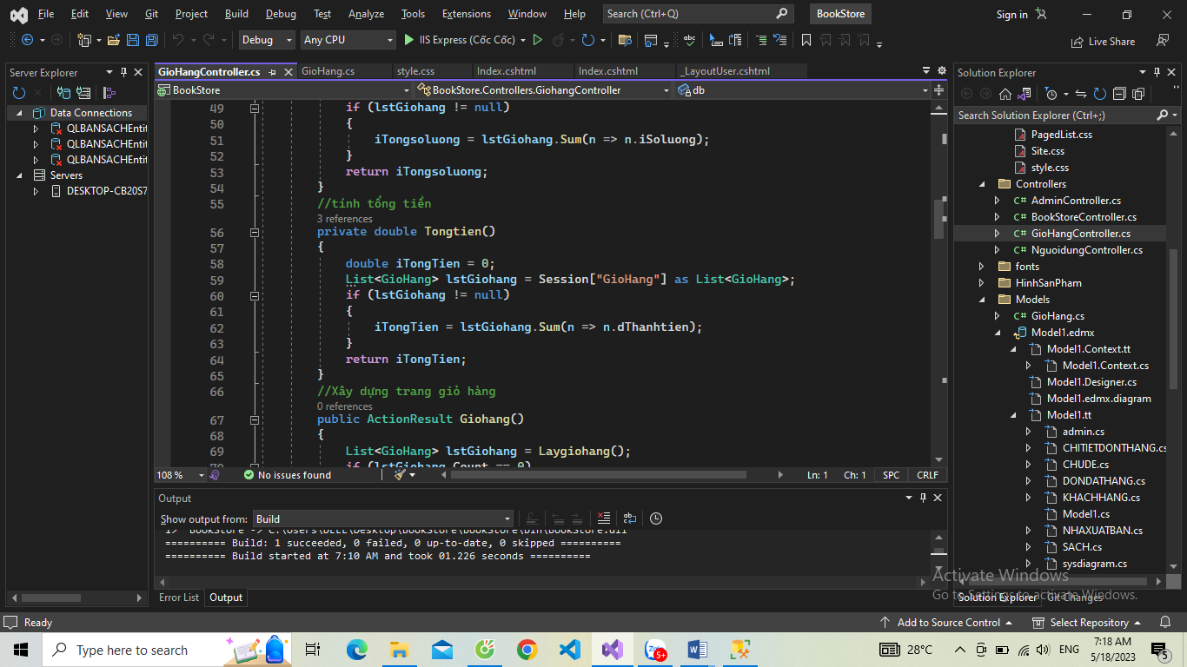

Cập nhật phương thức xử lý hiển thị giỏ hàng: Giohang()

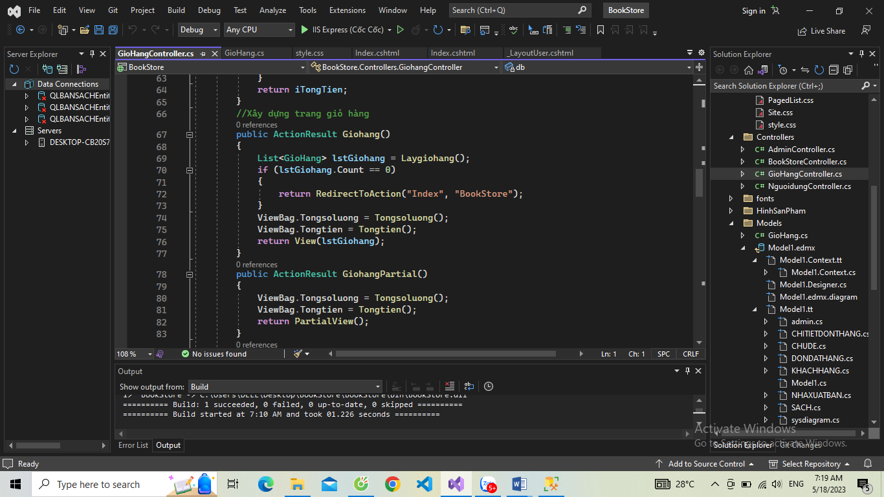

Bước 4: Từ phương thức GioHang() xây dựng View GioHang.cshtml tương ứng:

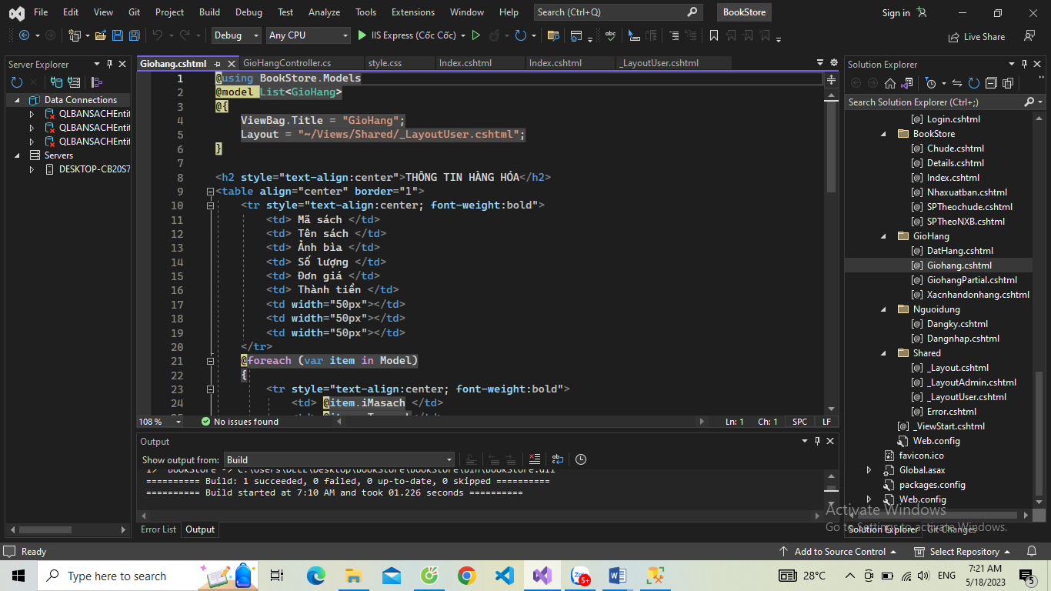

Xem và cập nhật lại liên kết dẫn đến trang Giỏ hàng: Trang Details.cshtml

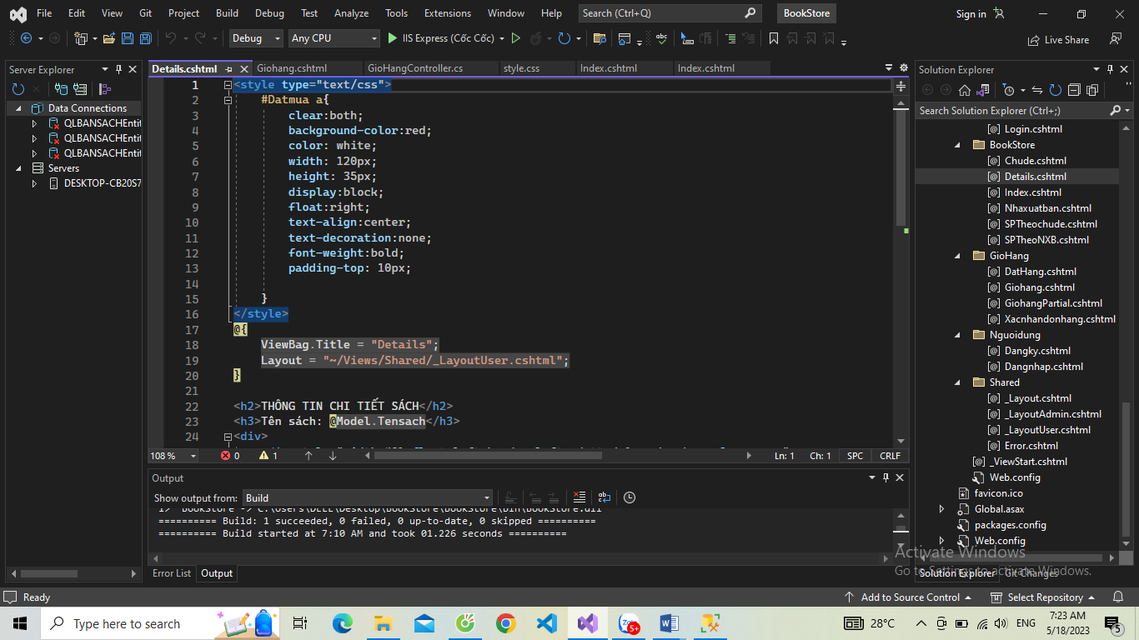

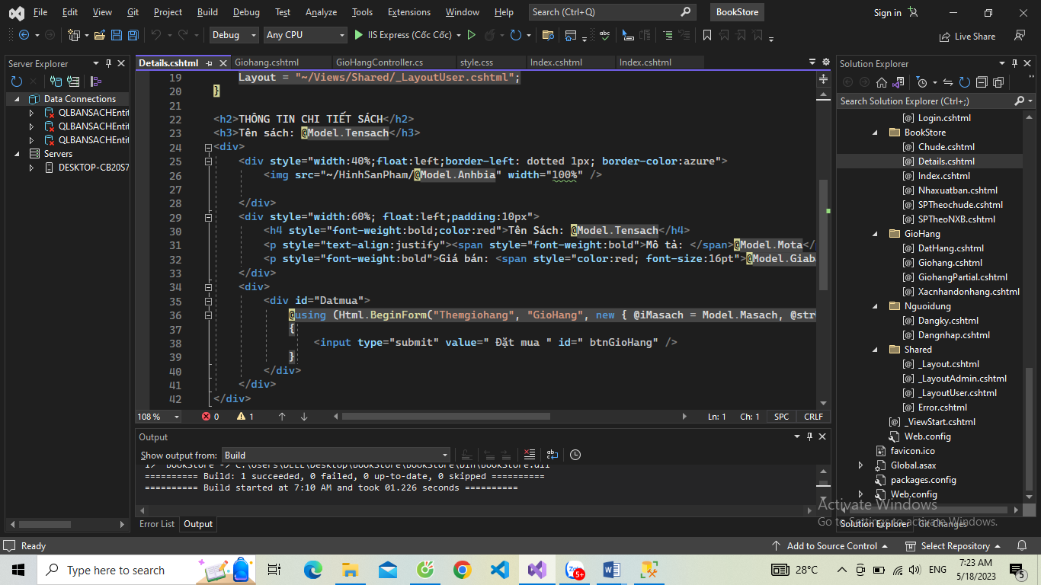

Bước 5: Xem kết quả

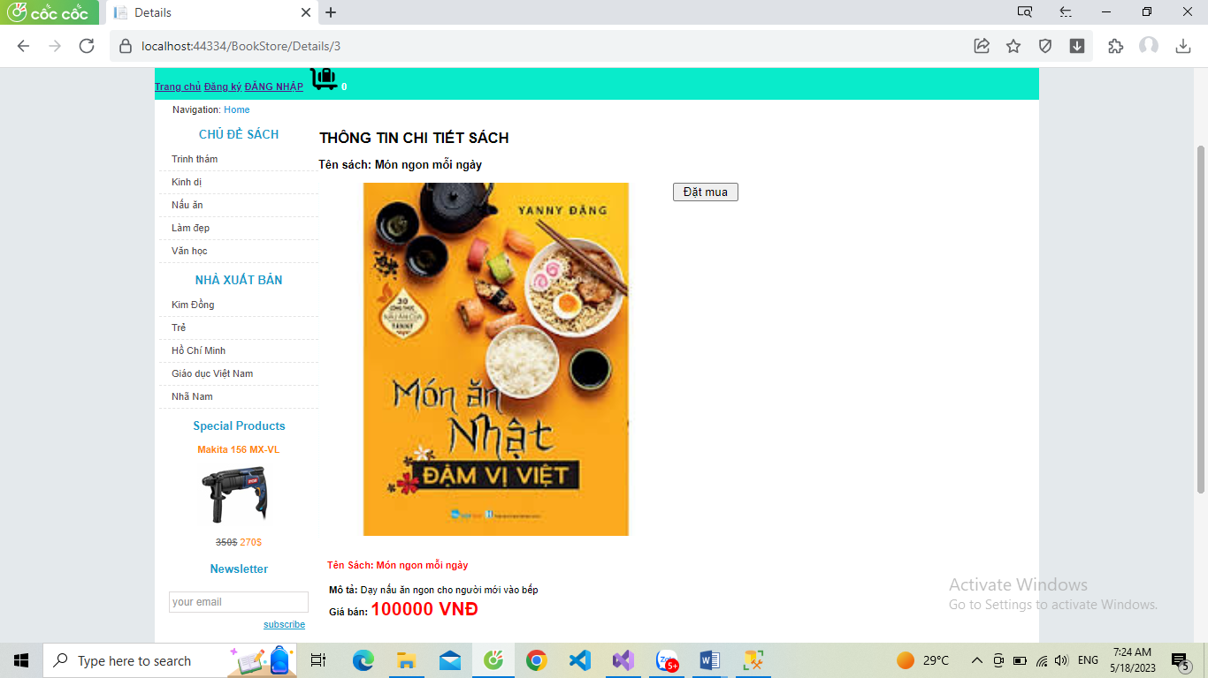

Bước 6: Thực hiện truy cập vào trang: http://localhost:44337/GioHang/Giohang Kết quả: Các sản phẩm được chọn đã lưu vào Session[“Giohang”]

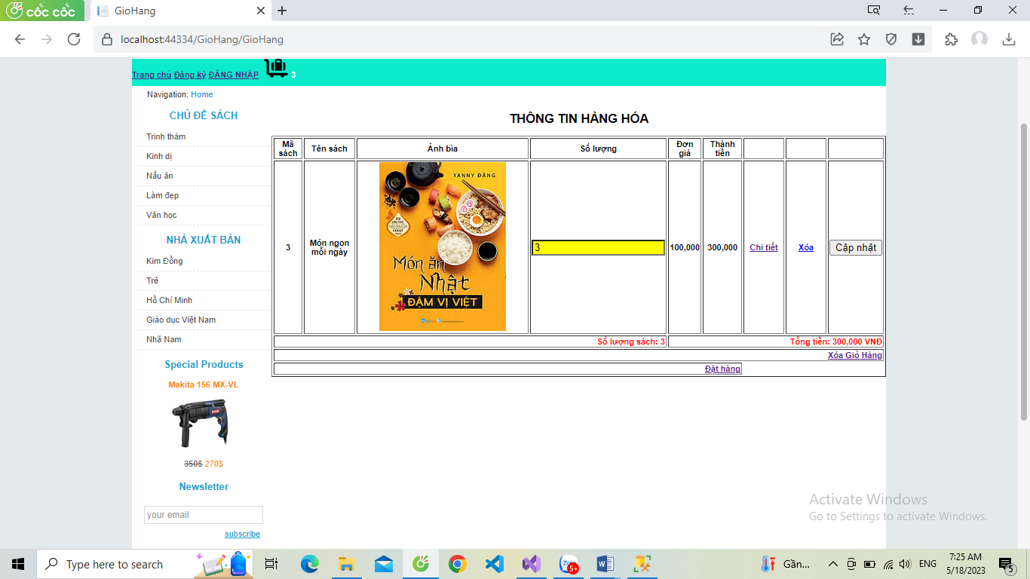

Bước 7: Đặt thông tin Giỏ hàng lên Menu trang Layout

+) Tạo một Action GiohangPartial trả về PartialView, truyền các ViewBag thông tin về số lượng và tổng tiền của giỏ hàng.

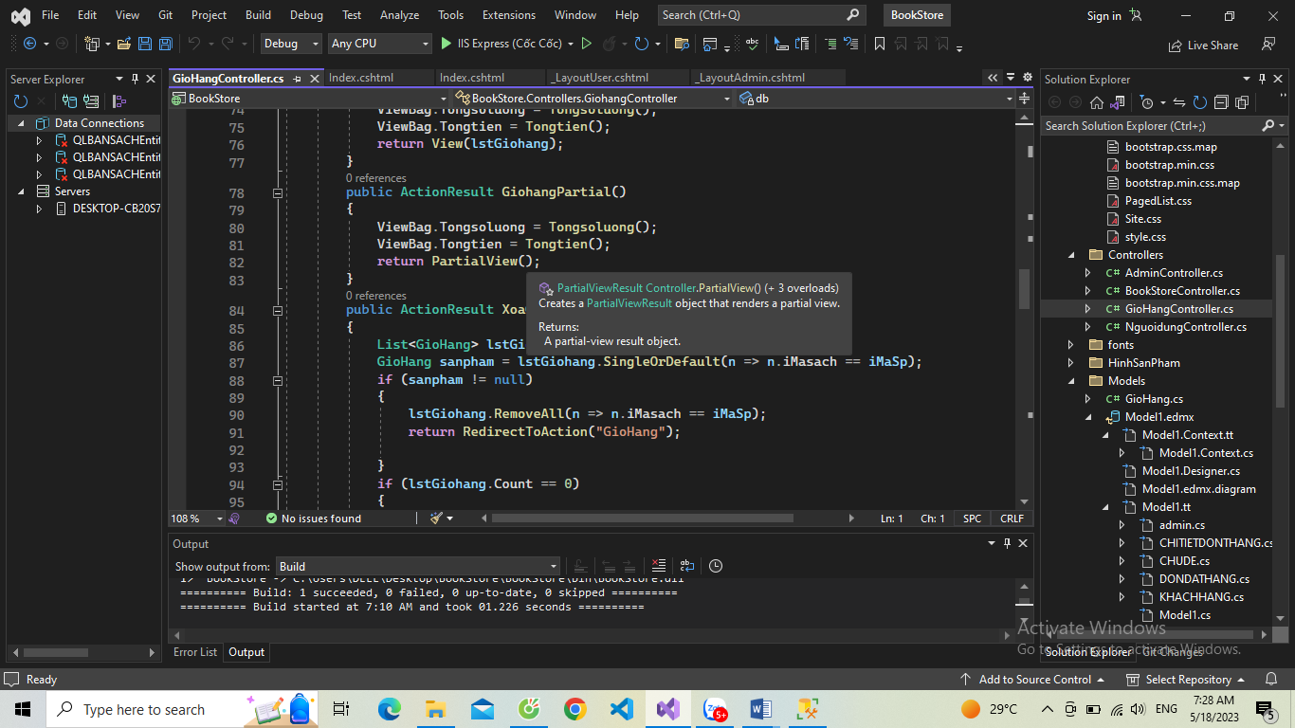

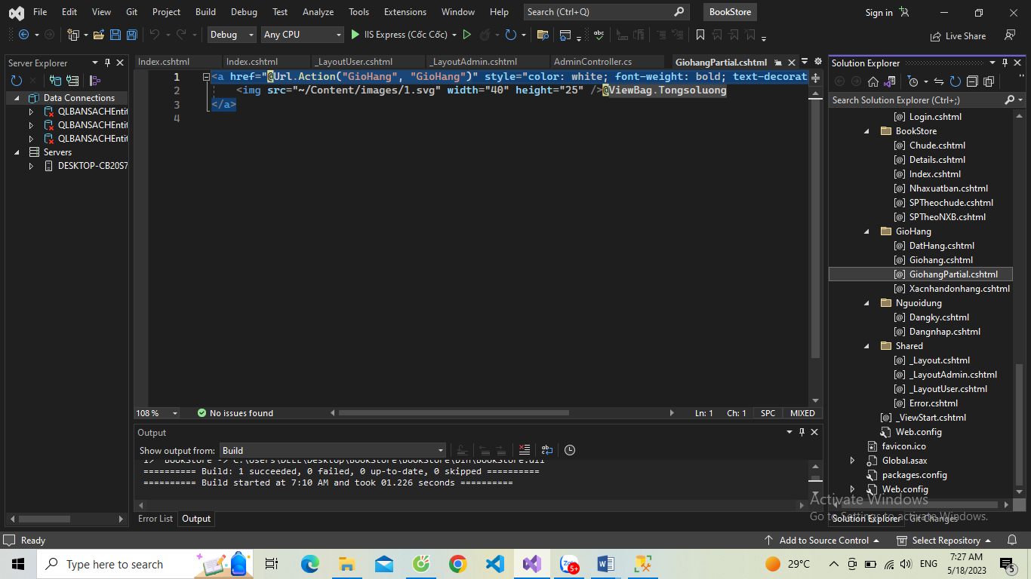

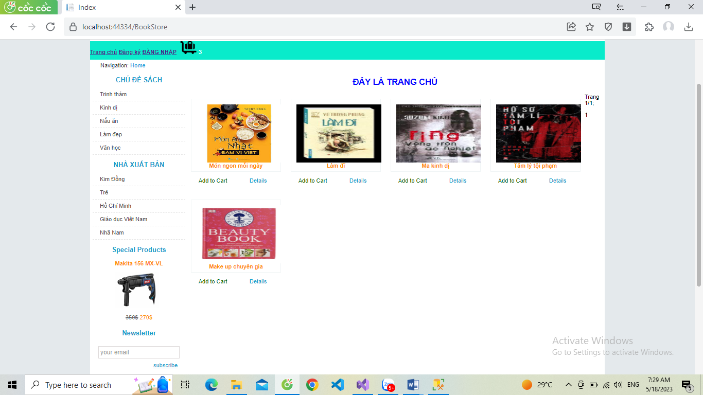

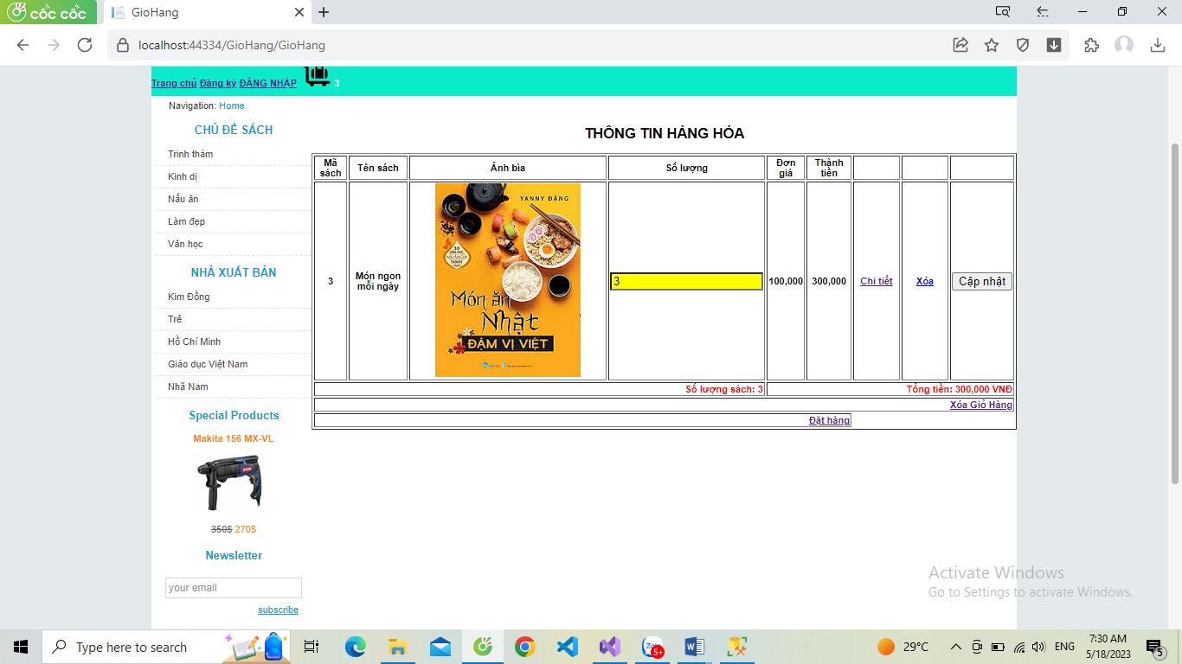

Bước 8: Cập nhật liên kết “Chi tiết” và “Xóa” trong View Giohang.cshtml

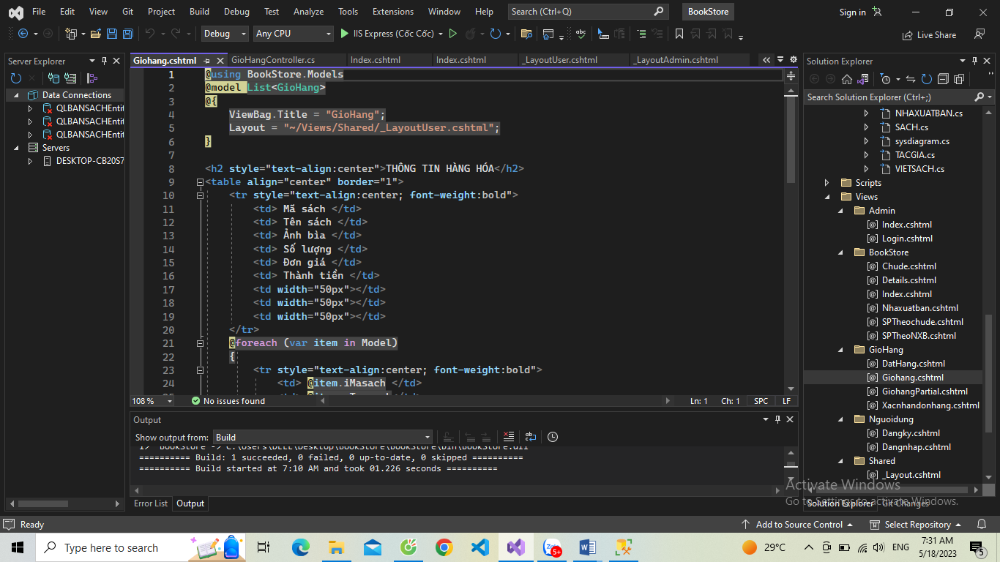

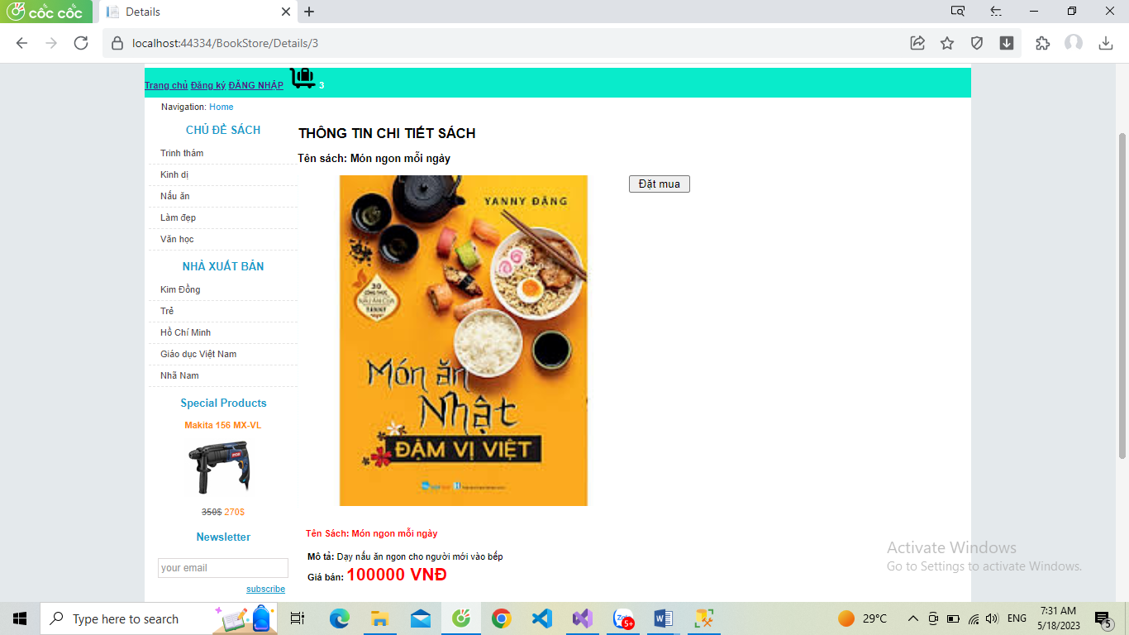

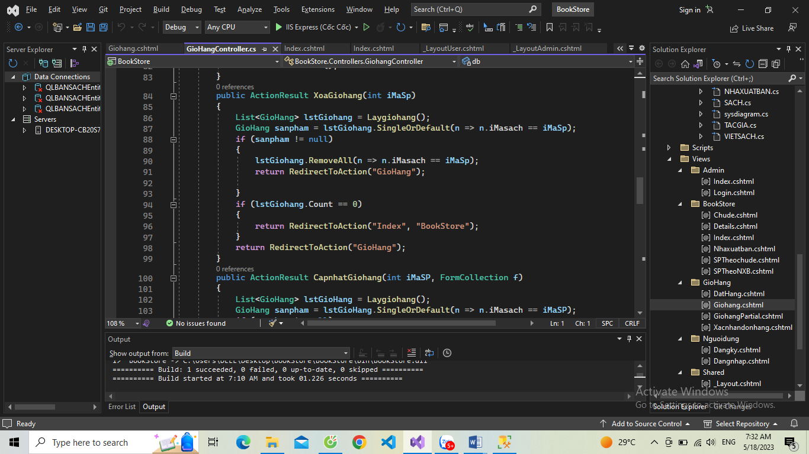

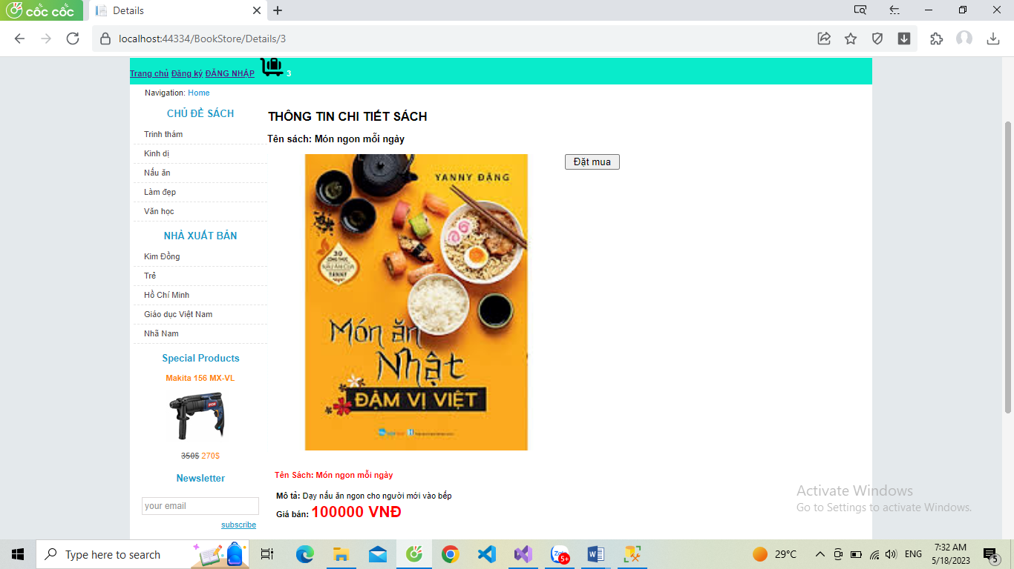

Bước 9: Bổ sung tiếp chức năng “Cập nhật » dùng cho phép điều chỉnh số lượng và cập nhật lại thành tiền và tổng tiền.

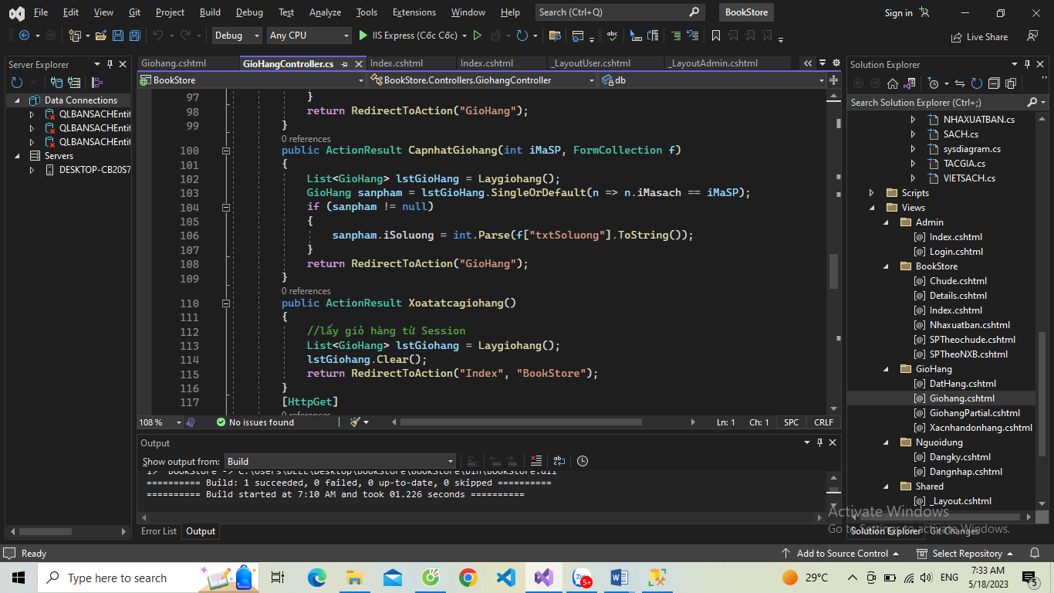

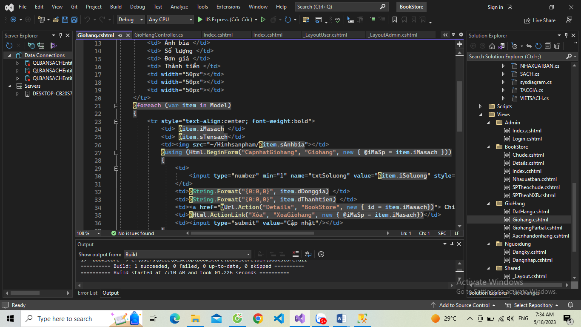

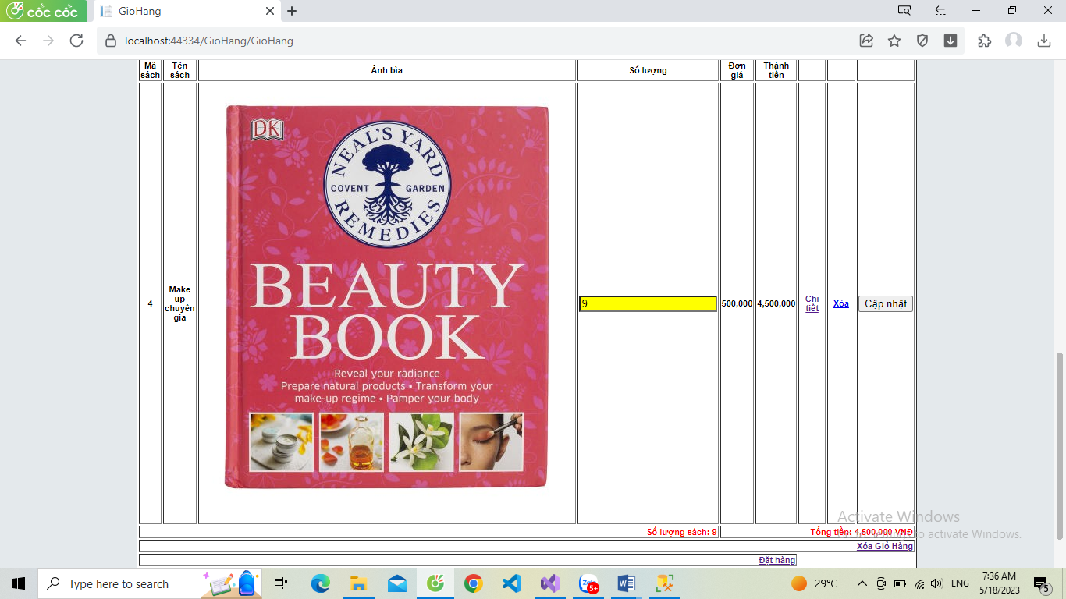

Bước 10: Bổ sung tiếp chức năng “Xóa Giỏ Hàng » cho phép xóa tất cả thông tin trong Giỏ hàng.

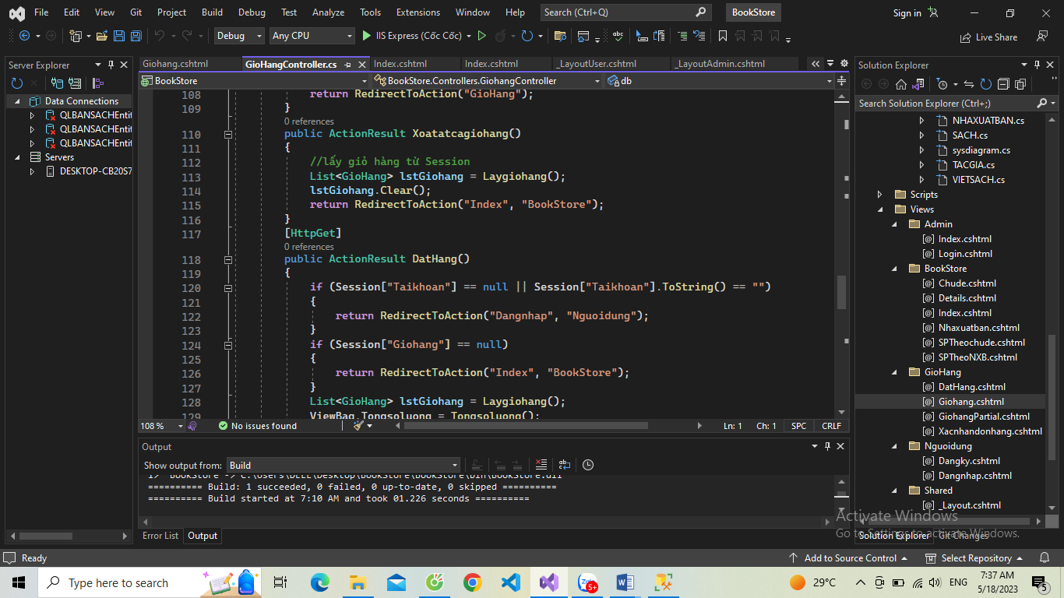

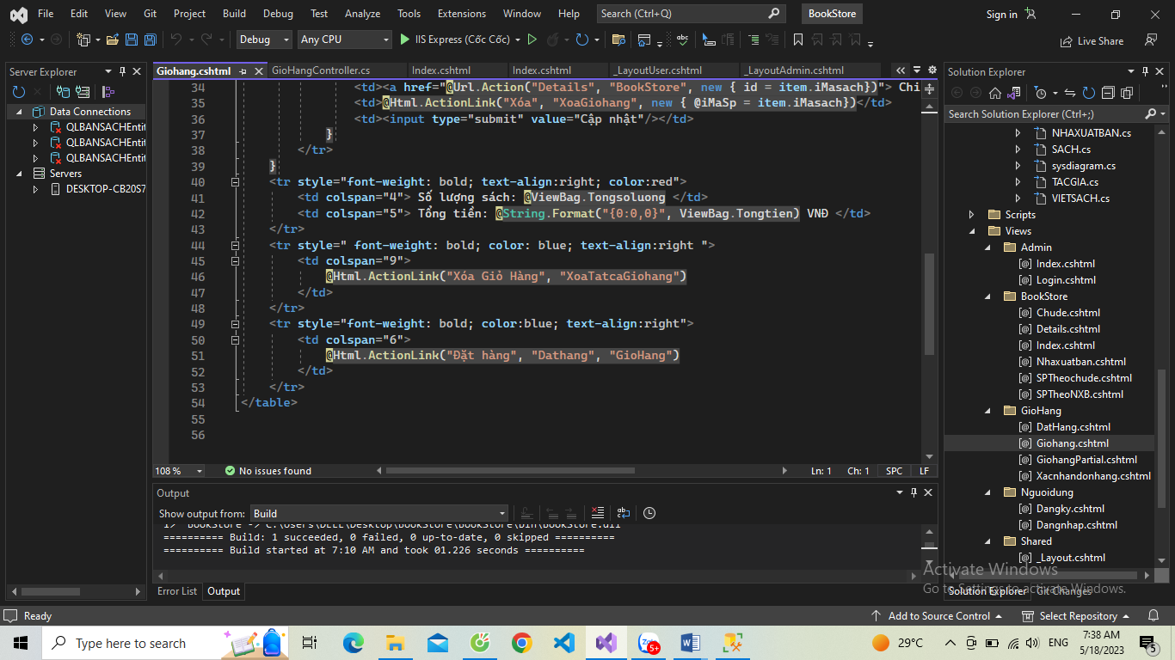

Sau khi xóa giỏ hàng thì chúng quay về trang chủ

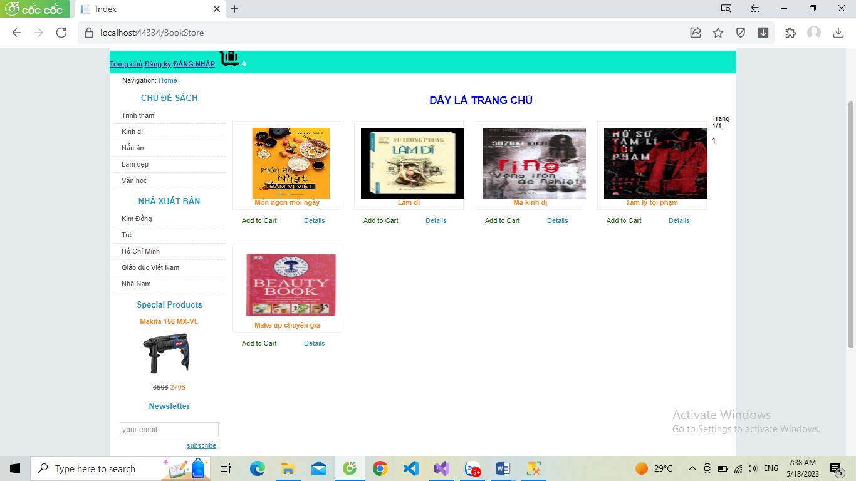

**LAB 6**

Bước 1: Xem lại cấu trúc có liên quân đến trang đặt hàng

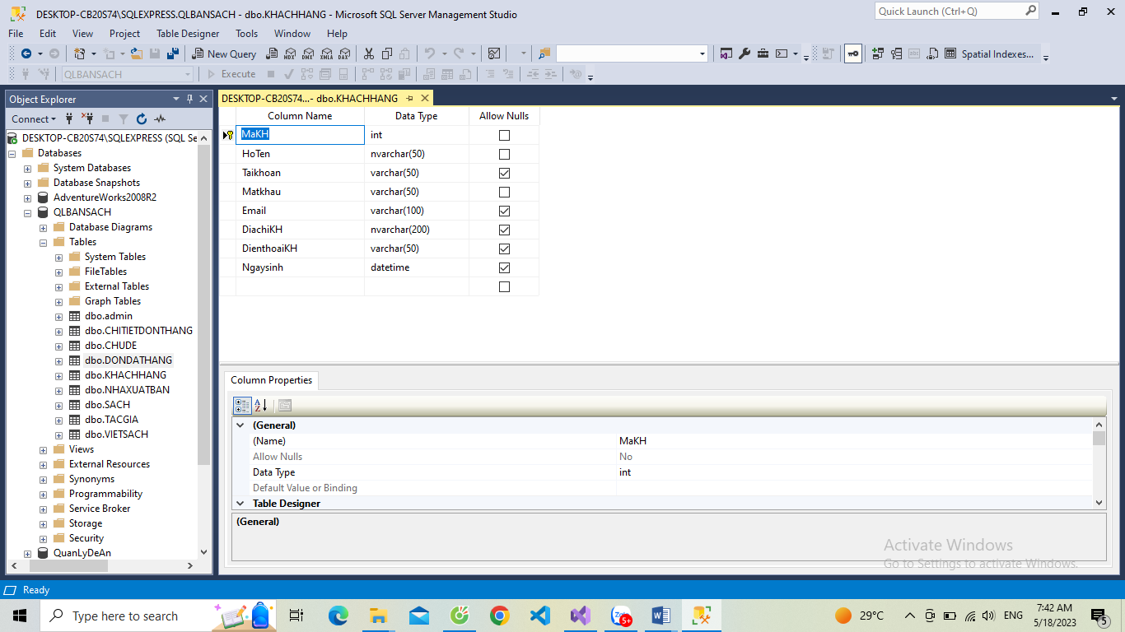

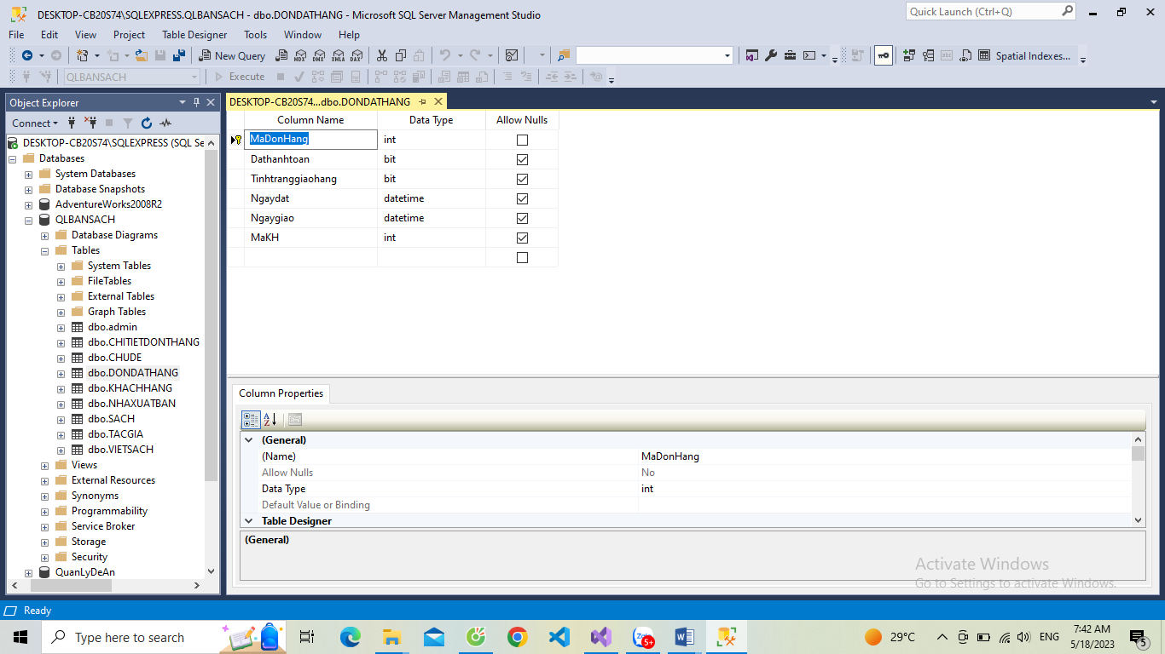

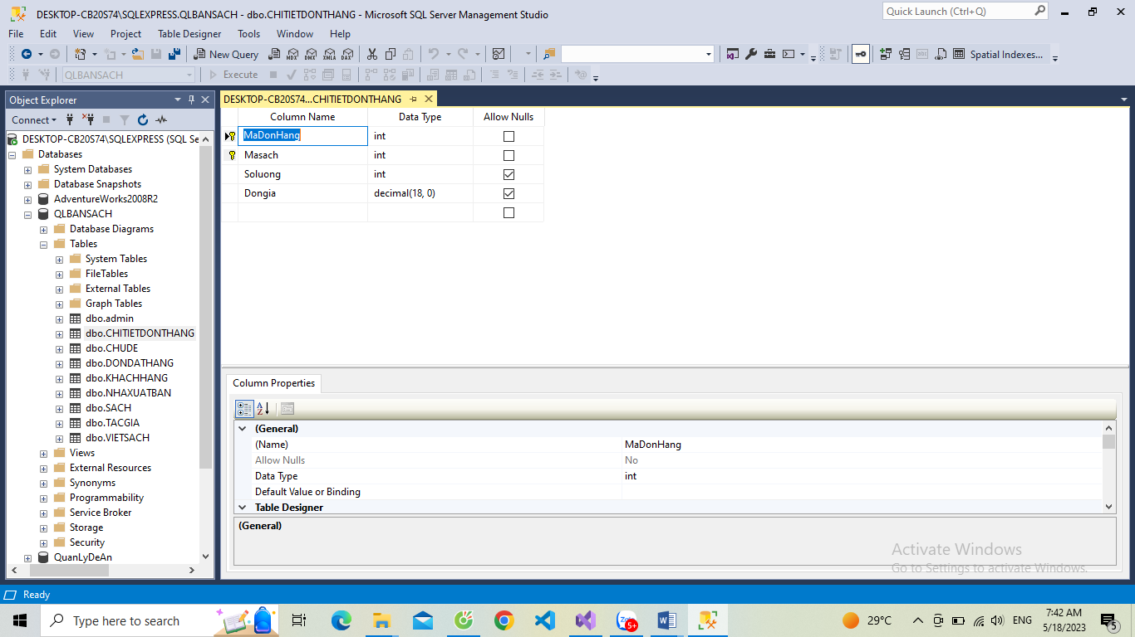

Bước 2: Xem lại trang đăng ký: Sau khi đăng ký thành công thông tin sẽ được lưu vào bảng KHACHHANG và chuyển sang Đăng nhập

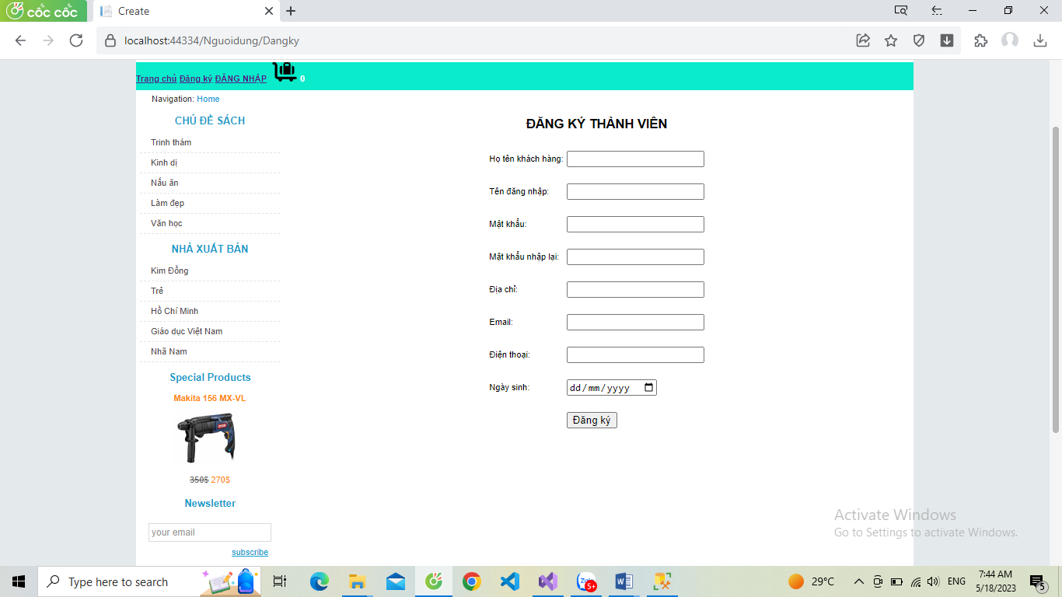

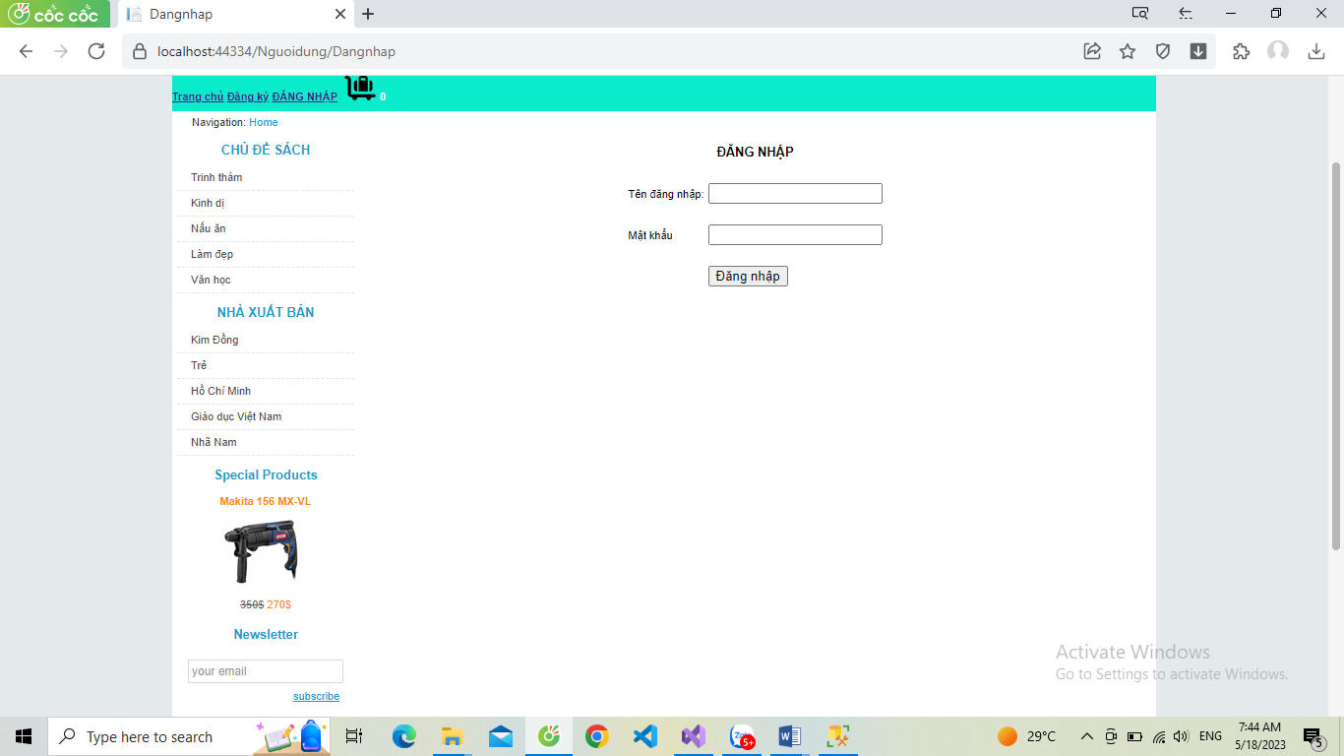

Nếu đăng nhập không đúng thì sẽ bị báo lỗi

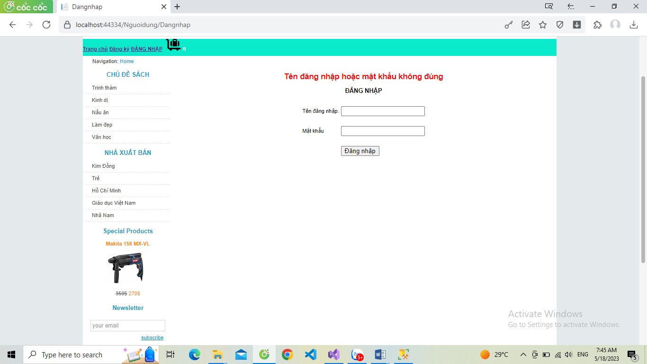

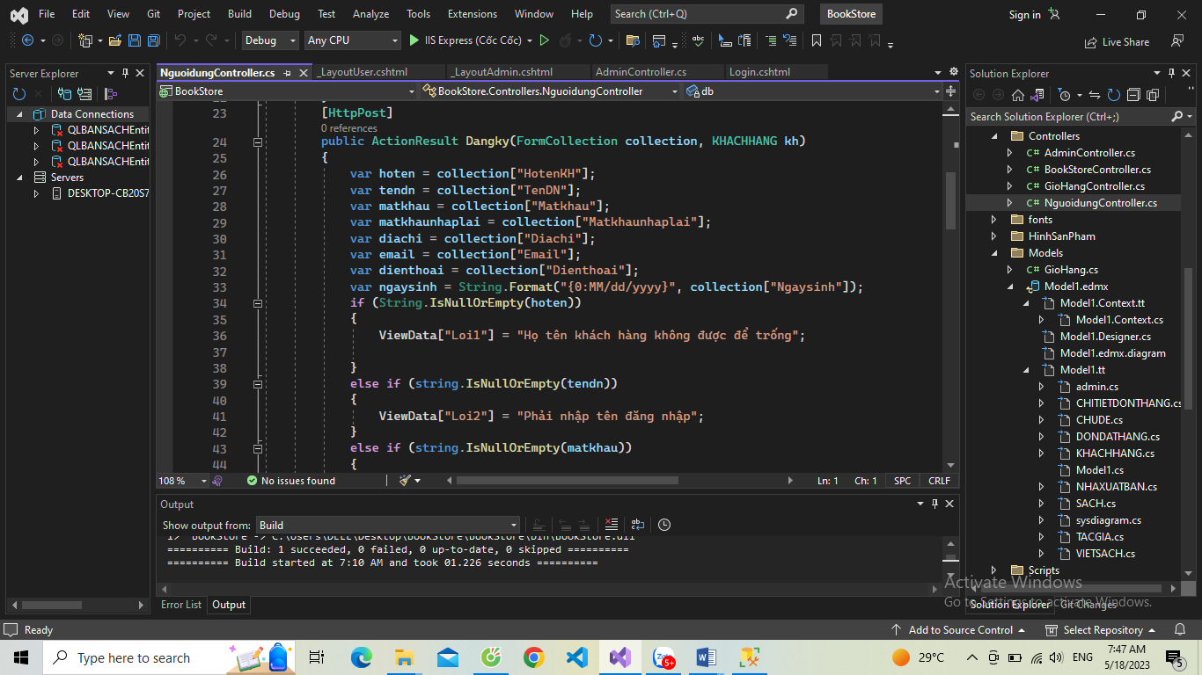

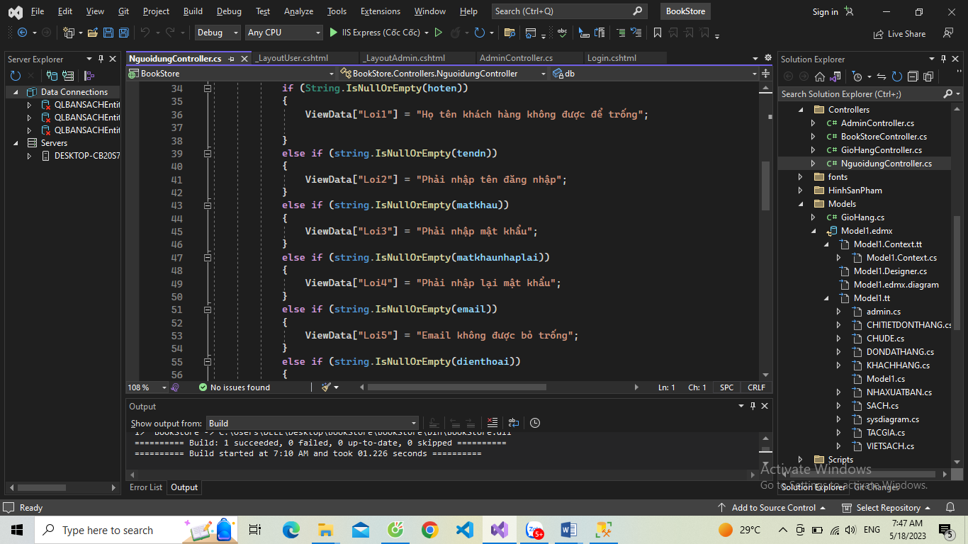

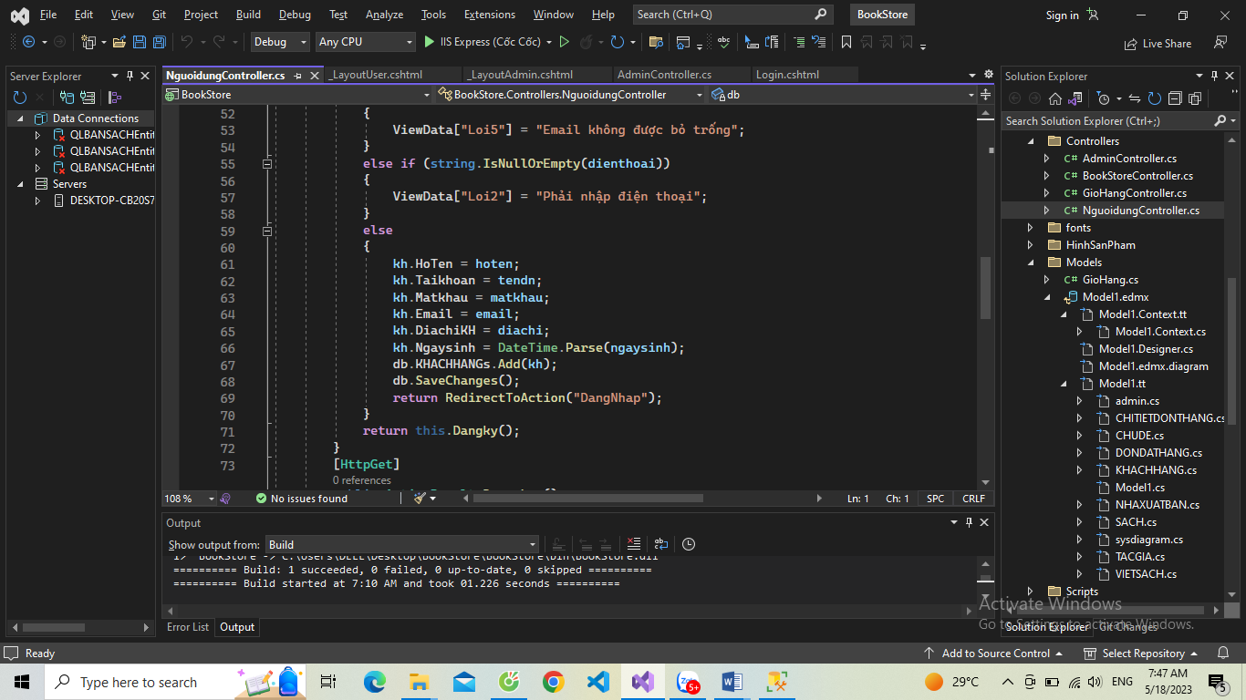

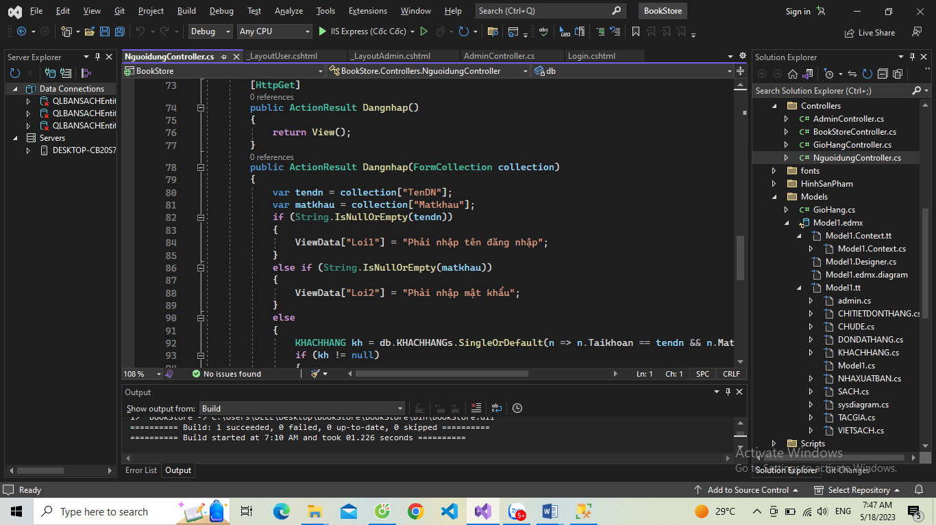

Bước 4: Xem và cập nhật view giỏ hàng

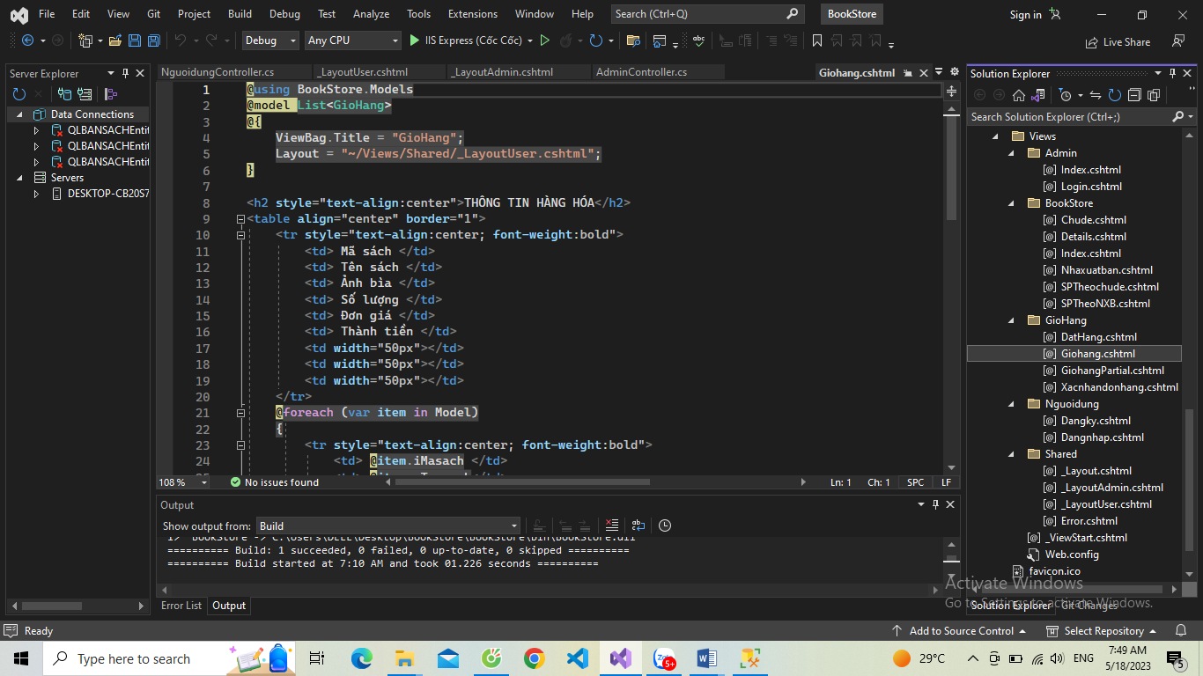

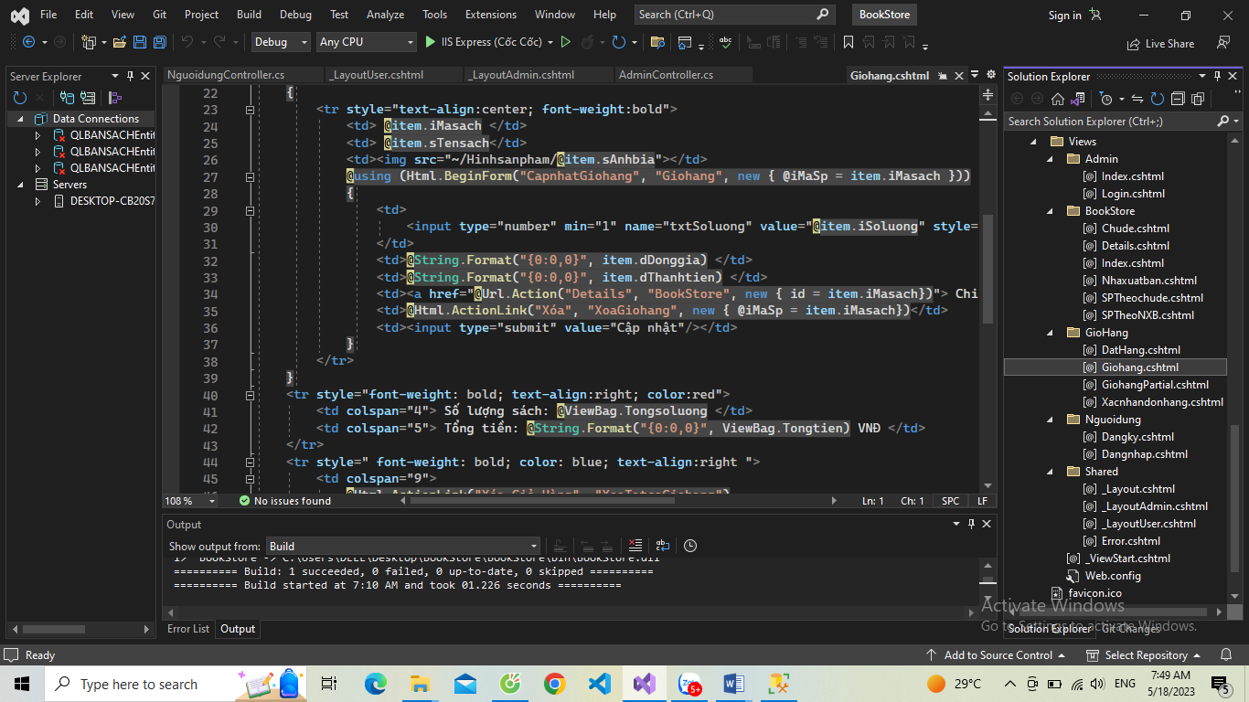

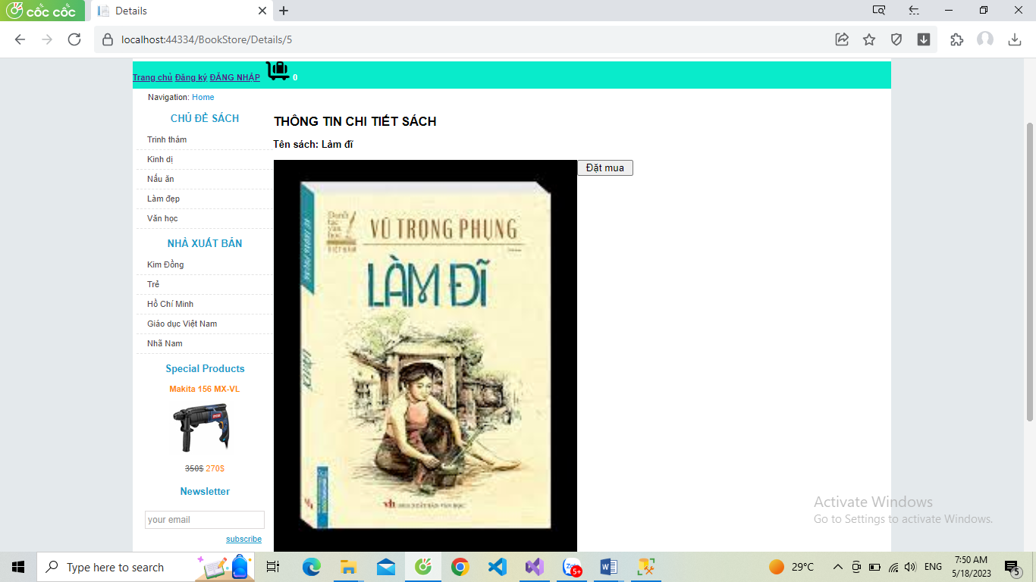

Bước 5: Xây dụng trang đặt hàng

+) Cập nhật phương thức DatHang() trong GiohangController

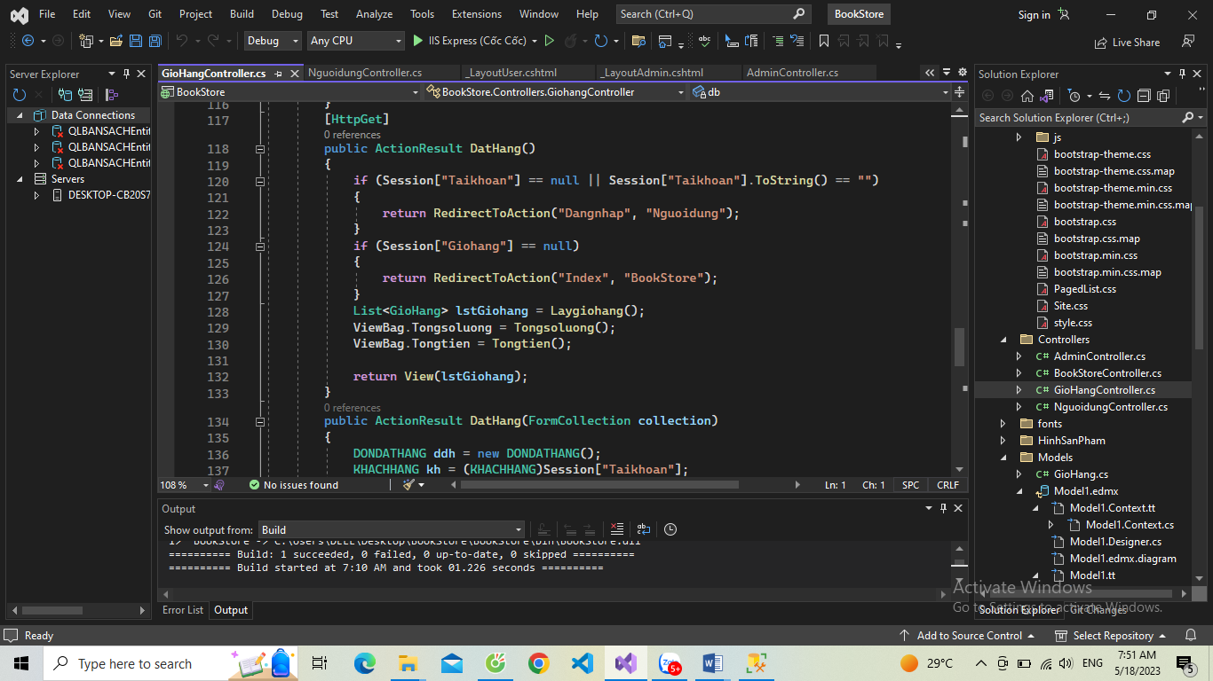

+) Tạo View DaHang

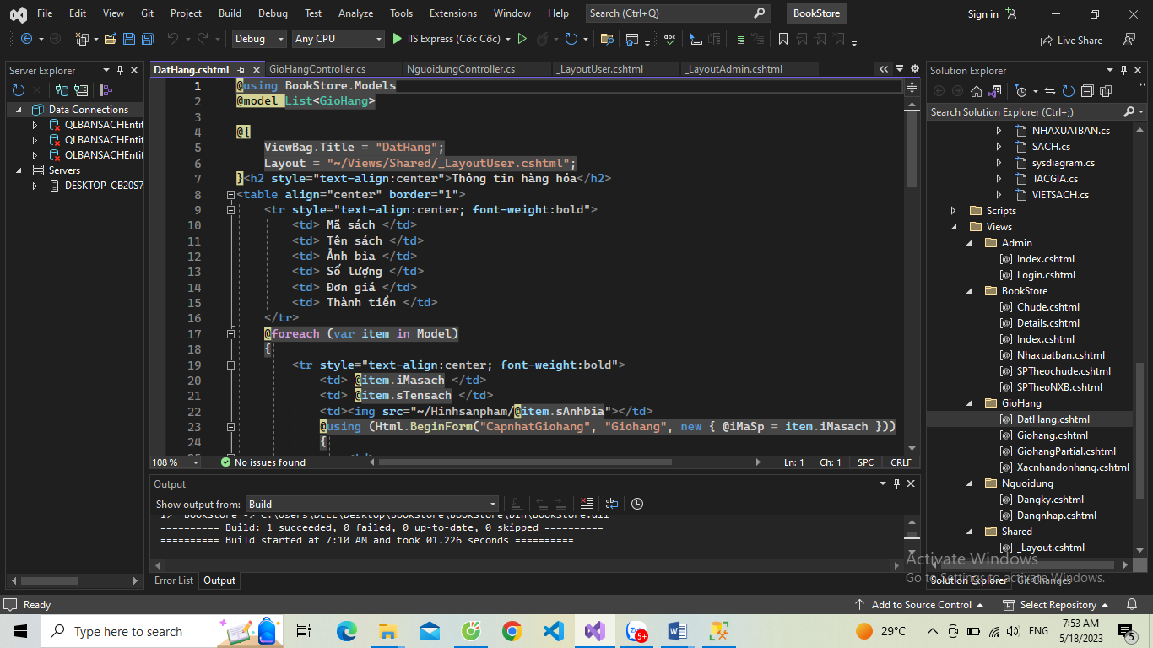

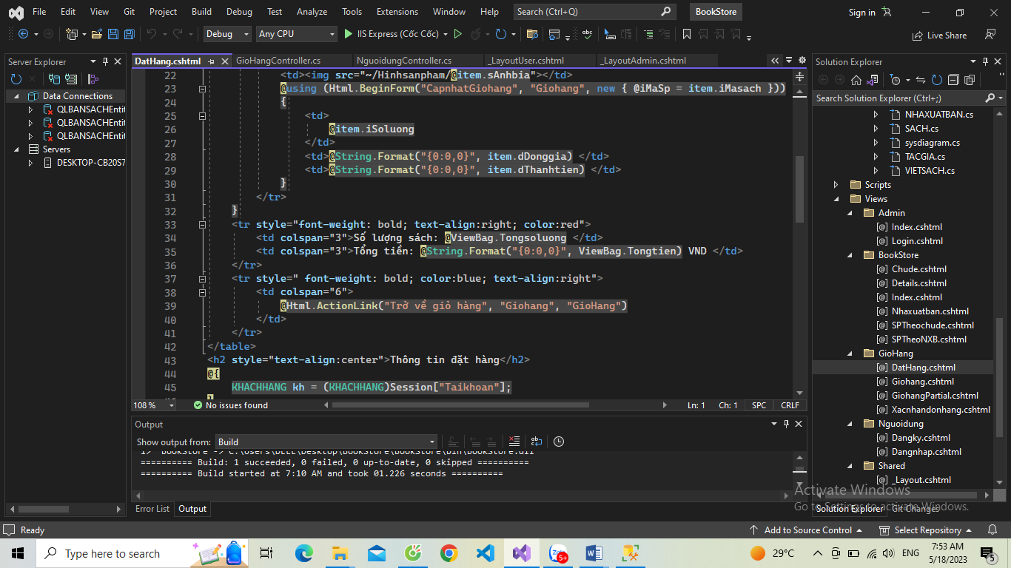

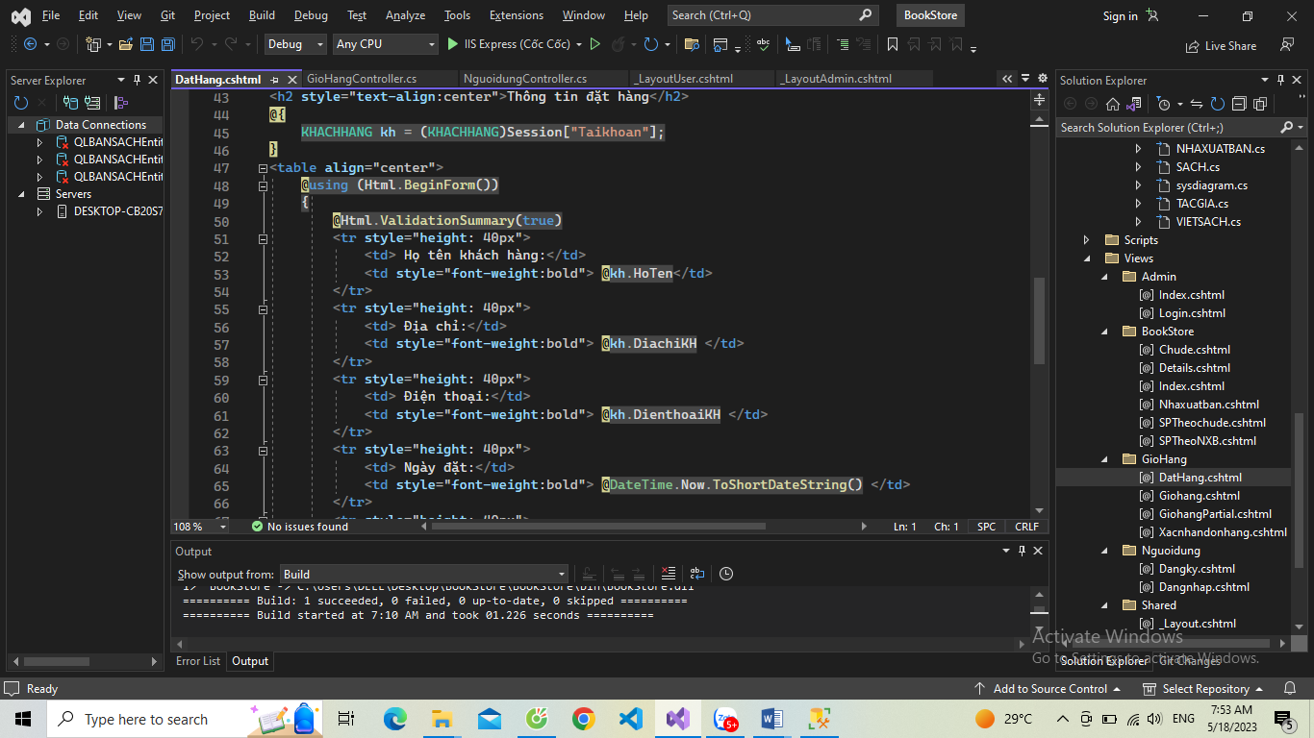

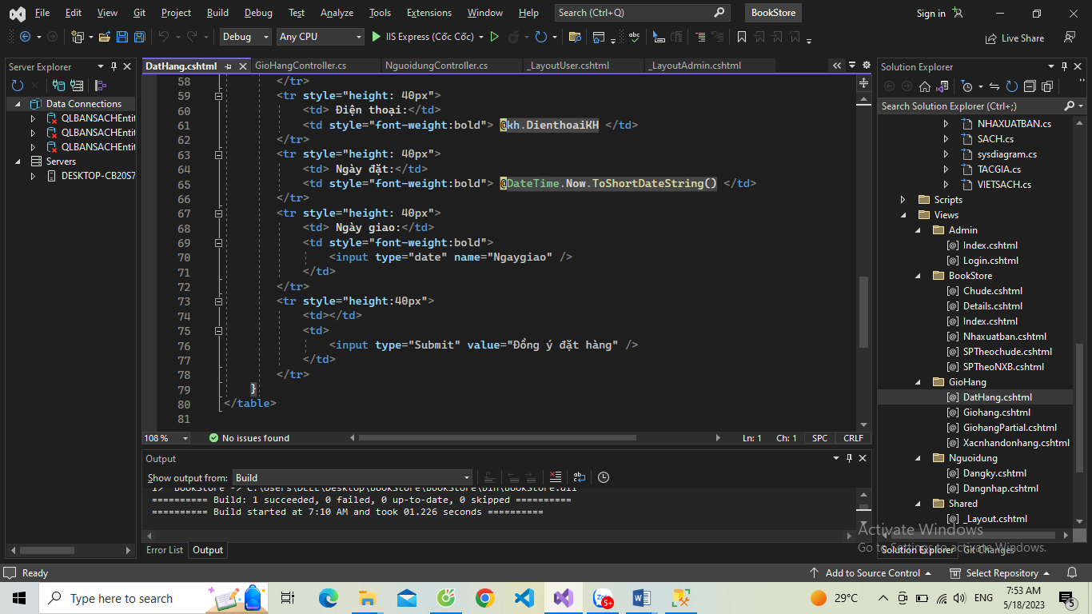

+) Cập nhật phương thức DatHang

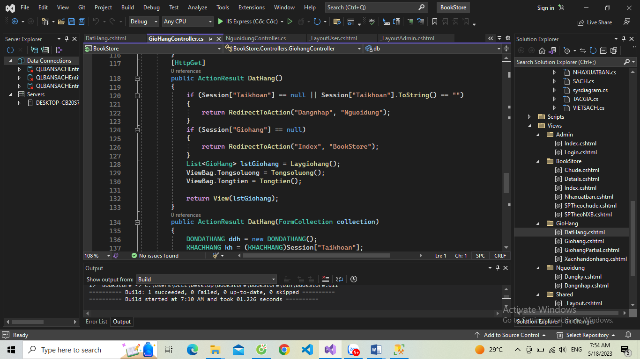

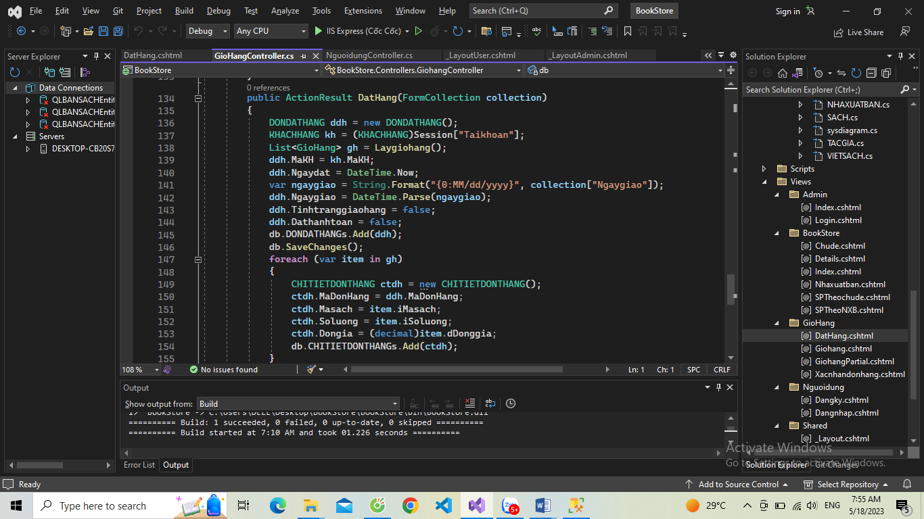

+) Cập nhật thêm phương thức Xacnhandonhang()

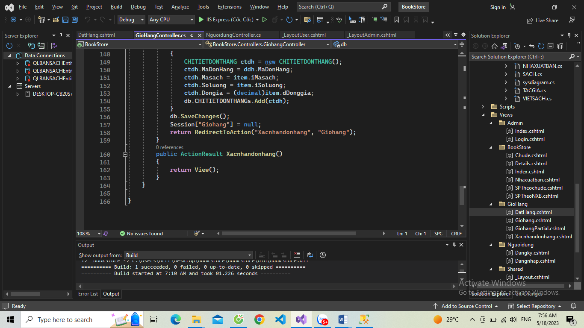

+) Bổ sung View. Xacnhandonhang.cshtml

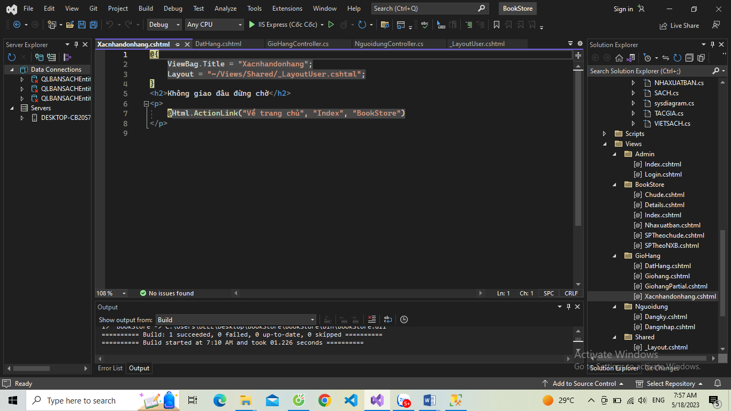

Bước 6: Kết quả

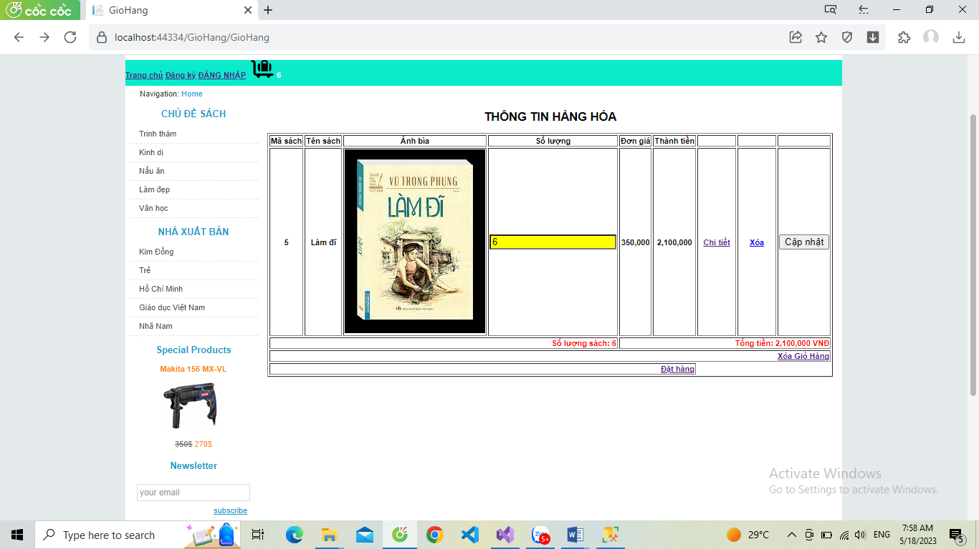

Nhấn đặt hàng

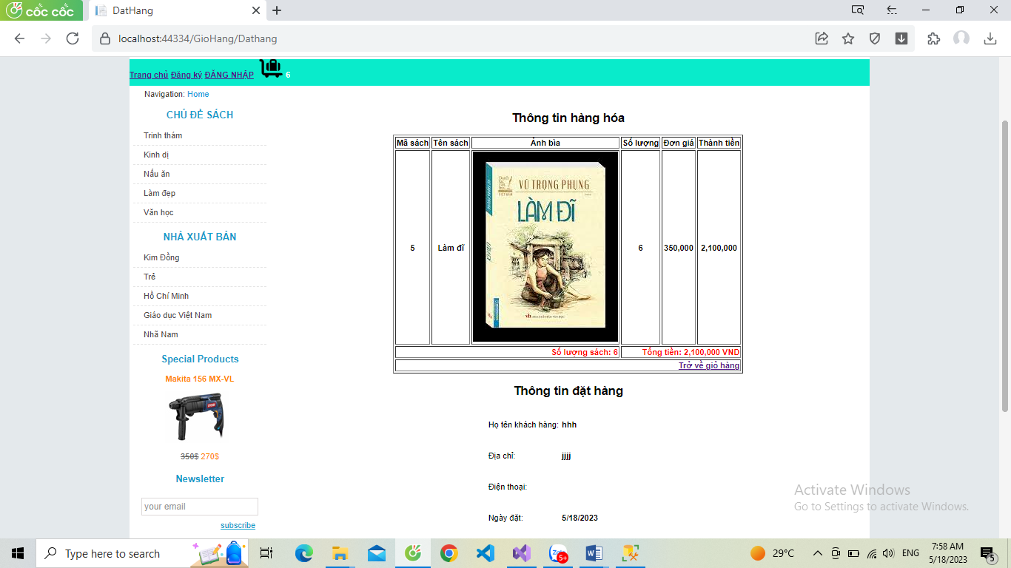

Nhấn đống ý đặt hàng để xác nhận đơn hàng

